НОВЫЕ ПОДХОДЫ К СИСТЕМЕ ОЗДОРОВЛЕНИЯ
  - методический бюллетень для педагогов
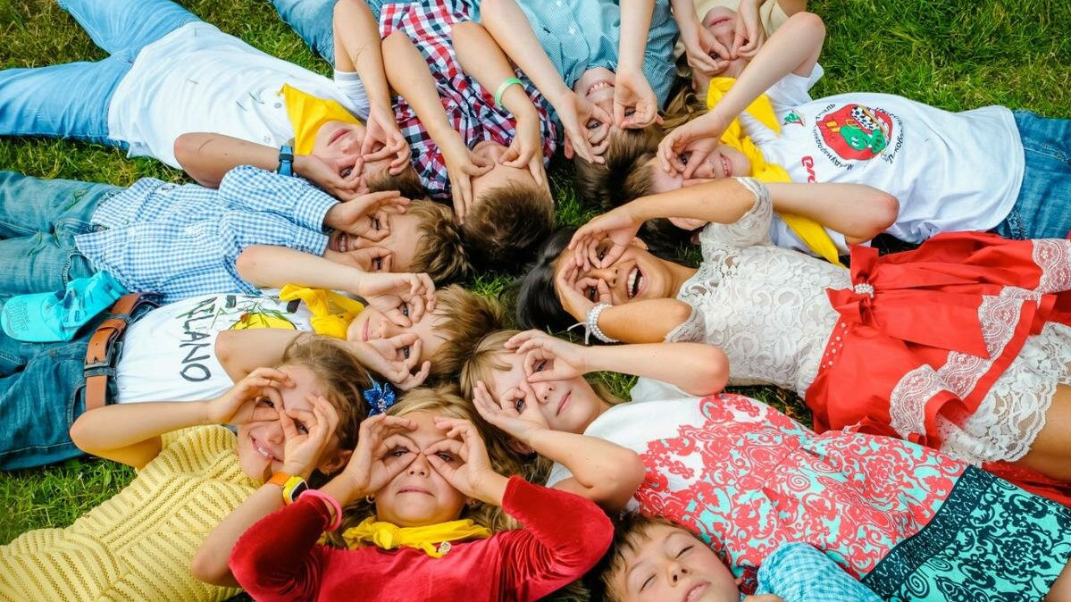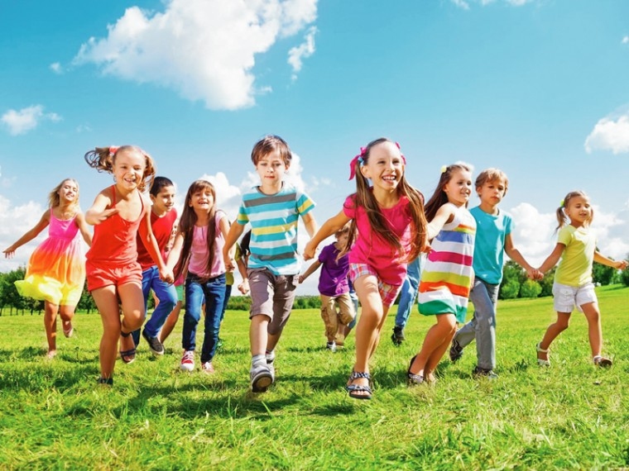
Здоровье детей – богатство нации; этот тезис не утратит актуальности во все времена, а сегодня он непросто актуален, он самый главный, учитывая экологическую ситуацию практически в любой точке планеты, где живут люди, и есть крупные промышленные предприятия. | В сложившейся ситуации, как мы полагаем, лозунг “Сохраним здоровье детей” несколько устарел. Коль здоровье- богатство, то его необходимо воспроизводить, а не просто сохранять.  Следовательно, задачи оздоровительного направления в системе дошкольного воспитания и образования продолжают оставаться наиболее значимыми. |  | Современные требования общественной жизни таковы, что увеличение информационной нагрузки и усложнение учебных программ, предназначенных для детей дошкольного возраста, неизбежно. В связи с этим должны быть обеспечены педагогические условия и разработаны организационно – методические подходы, которые позволили бы компенсировать негативное влияние повышенных интеллектуальных нагрузок.
 |  | 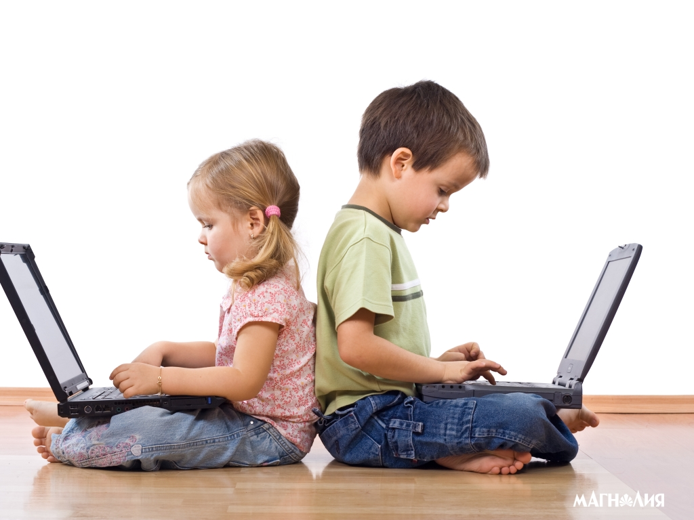
Возможности человеческого организма огромны, а реализовать их, эффективно использовать не всегда удаётся. Наиболее доступным средством увеличения потенциала здоровья является физическая культура, двигательная активность. Природа, если говорить строго научно, через специфические физиологические механизмы (в частности, утомление) сама регулирует темп движений и их количество, поэтому бояться перегрузки надо в меньшей степени, чем недогрузки. Именно гиподинамия создаёт условия для ненормального физического развития детей. Вместе с тем организация физической культуры в дошкольном возрасте имеет специфические, связанные с уровнем развития детского организма, особенности. Они существенно отличаются от тех подходов, которые имеют место у взрослых.
Обращает на себя внимание, следующее противоречие. С одной стороны, роль движений в целостном психологическом развитии ребёнка является очевидной и общепризнанной, и потому не требует какого-то особого обоснования. С другой стороны, двигательная активность, различные формы её целенаправленной организации занимают более чем скромное место в жизни современного ребёнка- дошкольника. Они вынесены на периферию образовательного процесса. То же можно сказать и об оздоровительной работе.
Всё это ведёт к утрате укоренённых в движении потенциальных источников развития ребёнка (а они ведь имеют непреходящее значение!), росту детской заболеваемости, не уменьшающемуся даже не смотря на принятие различных профилактических мер. Для получения устойчивого развивающего и оздоровительного эффекта мало лишь увеличить удельный вес движений в жизни ребёнка, хотя на фоне прогрессирующей гиподинамии, присущей современным детям, и это не лишено смысла. К успеху автоматически не приведёт и расширение диапазона оздоровительных процедур. Всё зависит от того, как двигаться и как оздоравливать.
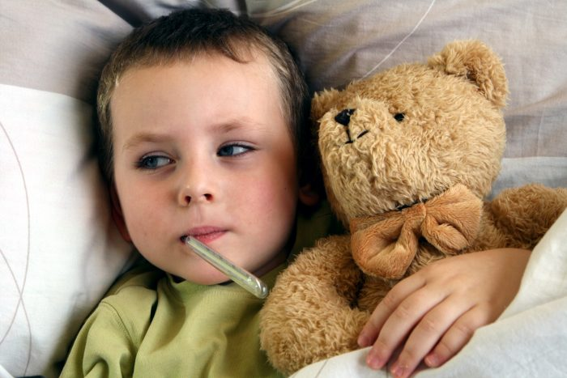
Поэтому в настоящее время, необходим кардинальный пересмотр существующих методов физического воспитания ребят в дошкольных учреждениях, в школе, во внеобразовательных областях и в жизни.
Это должен быть комплексный, междисциплинарный подход, который опирается на исследования, проведённые в области целого ряда научных дисциплин (психологии, педагогики, физиологии,
Основная задача этого направления работы семьи и ДДУ заключается в том, чтобы заложить в сознание ребёнка основы постоянного стремления к здоровью через духовное и физическое совершенство.
Каждое дошкольное учреждение имеет право на свои подходы в организации физического воспитания; педагогический коллектив сам определяет, каким формам физической культуры отдать предпочтение, оценивая их эффективность по конечным результатам. Воспитатели групп также могут по своему усмотрению останавливать выбор на тех или иных системных и эпизодических физкультурных мероприятиях, подчинив их решению выдвинутых задач.

Система физического воспитания в дошкольных учреждениях строится на следующих принципах:
- принцип разностороннего развития личности предполагает, что при решении специфических физкультурных задач также обеспечивается и умственное, нравственное, эстетическое, трудовое воспитание. Любое физкультурное мероприятие должно активизировать мыслительную деятельность, создавать условия, в которых ребёнок сам ищет наиболее рациональный способ поведения, упражняется в трудовых действиях, Фиксирует внимание на красках, формах окружающей обстановки и оборудования, эмоционально воспринимает ритм, музыку;
- принцип гуманизации и демократизации обязывает отказаться от авторитарного стиля отношений с детьми, педагогических стереотипов.

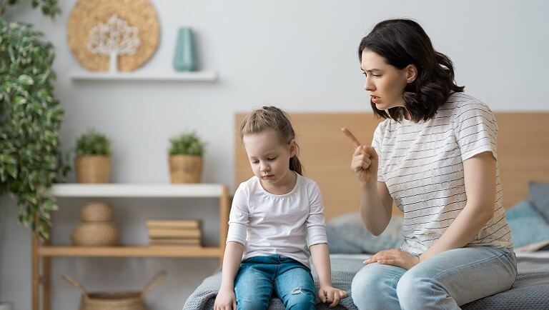

Физическое, психическое и социальное благополучие каждого ребёнка – вот что лежит в основе любого педагогического процесса, независимо от избранной системы в целом или отдельных направлений. Вся физкультурная работа строится на основе комфортности, с учётом желаний и настроений ребёнка. Взрослый должен знать, куда и как вести ребёнка.
Воспитателю предоставляются права свободного выбора форм, средств и методов работы с детьми. Однако такое право должно гарантировать действительно высокие конечные результаты физического развития, двигательной подготовленности детей по сравнению с исходными данными. Оно обязывает воспитателя определять ближайшую зону здоровья, физического и двигательного развития детей; находить наиболее результативные средства, формы и методы воспитания, объединяя их в систему; оценивать эффективность используемых методик.

Физкультурно-оздоровительная работа в детском саду оценивается по конечным показателям здоровья, физического и двигательного развития детей.  В начале учебного года вместе с медиками нужно обсудить все вопросы, связанные с индивидуализацией воспитания каждого ребенка; составить чёткое представление о состоянии здоровья, об особенностях физического развития, уровне сформированности двигательных умений, о направленности интересов. Пусть картина этих данных будет постоянно в поле зрения воспитателя. | 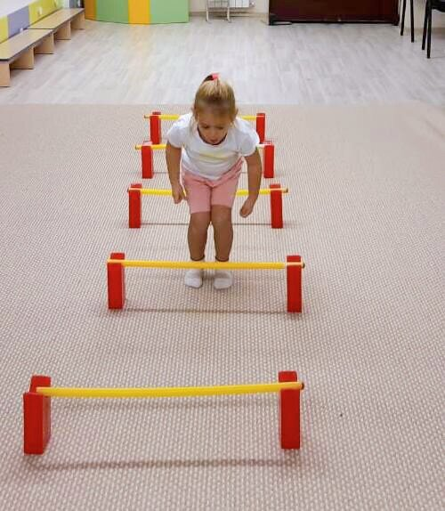
Принцип индивидуализации  обязывает обеспечить  здоровый образ жизни  в детском саду каждому ребёнку  с учётом его здоровья,  развития, интересов и т.д. | 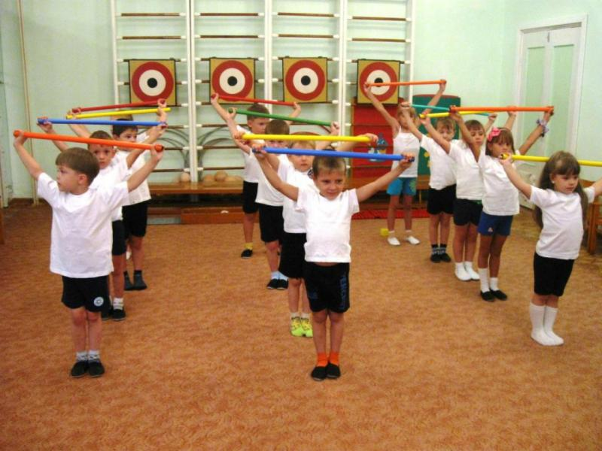
Идея гуманизации должна быть заложена и в режиме дня: при наличии временных ориентиров для отдельных режимных моментов в целом желательно, чтобы режим был индивидуален для каждого ребенка. Так, если кто-то выспался, он не лежит в постели, пока проснутся все остальные; нецелесообразно также будить ребенка только потому, что все остальные уже проснулись. Для каждого ребёнка в любое время дня предусматриваются такие условия, которые обеспечивают ему по желанию подвижную или спокойную детальность, собственный стиль сверстников.

Особой осторожности требует организация закаливания. Оно не может быть одинаковым для всех детей группы, так как здоровье у всех разное. Дети, часто болеющие, с отклонениями в физическом развитии, малоподвижные, не умеющие ритмично и красиво двигаться, имеют право на дополнительное внимание воспитателя, врача; здоровые, опережающие в развитии сверстников – на особые формы занятий, условий для развития способностей.

Нельзя быть безразличным к тому, что некоторые дети не любят зарядку, ленивы в движениях – физкультура нужна всем. Нужно найти для каждого “волшебный ключ” – то средство, которое вовлечёт малоподвижного ребёнка в интересную двигательную деятельность.
Таким образом, при помощи физических упражнений и двигательного режима решаются следующие задачи:
- Создавать развивающую среду – пространство самореализации. Как показала практика, одна только соответствующая развивающая среда уже позволяет повысить двигательную активность, подтолкнуть дошкольника к самопроизвольному движению, совершаемому по собственной воле, желанию, без принуждения.
- Помочь ребёнку накопить необходимый опыт и знания для успешного выполнения главных задач воспитательно-оздоровительной работы по укреплению его физического и психического здоровья. Дети – “универсальные новички”. Требуется накопить опыт, прежде чем у них сформируются знания и уверенность, которые позволят им вести здоровый образ жизни.
- Сформировать через активную деятельность здоровый организм ребёнка, его динамическое и устойчивое состояние к экстремальным ситуациям. Дошкольники должны получить возможность реализовать и закрепить накопленный опыт не только в различных традиционных формах двигательной активности, но и в самостоятельной деятельности:
- самостоятельной гимнастике;
- работе на гимнастических комплексах;
- сериях тематических занятий;
- контрольных занятиях;
- Стимулировать дошкольника включиться в процесс физического развития и двигательной активности, побуждать его к самопознанию и одновременно создавать условия для внутренней активности личности. Например, знакомясь с играми разных времён и народов, в основе которых лежат активные двигательные действия, дошкольник включается в осознанный процесс совершенствования своих двигательных навыков, различных физических качеств, необходимых в дальнейшей жизни, вырабатывает волевое поведение.
- Направлять совместную работу всего педагогического коллектива и родителей на развитие и закаливание организма ребёнка. Главное при таком сотрудничестве – ребёнок становится человеком, наделённым физическими и психическими качествами, необходимыми каждому члену общества.
- Формировать навыки саморегуляции поведения дошкольника, направленные на осознанное сохранение и укрепление своего здоровья. Наблюдая за животными, путешествуя с героями сказок, подражая олимпийским чемпионам, знакомясь с физическими, физиологическими и психическими процессами человека во время занятий физкультурой, играя и наслаждаясь движениями, дошкольники овладевают и основными когнитивными умениями:
- предсказания последствий действия или события;
- проверка результатов собственных действий (сработало ли?);
- управления своей продолжающейся деятельностью (как я это делаю?);
- проверки реальностей (имеет ли это смысл?);

Таким образом, основной педагогической позицией должно быть воспитание не только физически крепкого ребёнка, но и цельной личности с устойчивой нервной системой, готовой к успешной бытовой, трудовой и социальной адаптации к реальным условиям жизни, к интеграции в обществе.

Литература:
- Развивающая педагогика оздоровления В.Т.Кудрявцев, Б.Б.Егоров. (Программно-методическое пособие, Москва 2000)
- Здоровый дошкольник (социально-оздоровительная технология XXI века) Ю.Е.Антонов, М.Н.Кузнецова, Т.Ф.Саулина. 2016г.
- Какая физкультура нужна дошкольнику В.А.Шишкина, М.В.Мащенко.
- Статья Социально-педагогическая эффективность оздоровительной культуры в семье, детском саду и школе В.И.Усаков. Красноярский ГПУ. 2019г.

